POLITIQUE ENVIRONNEMENTALE ET SOCIALE
Conseil du bâtiment durable - Canada - Québec

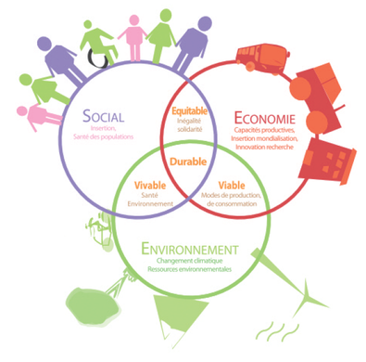
http://www.corser.fr/developpement-durable

Introduction et principes directeurs
La division québécoise du Conseil du Bâtiment Durable du Canada (CBDCa-Qc) s’est donné un grand défi en adoptant la mission suivante:

Promouvoir l'environnement bâti comme un instrument privilégié du développement durable
et pouvant à la fois servir de moteur économique, d'outil de densification, de verdissement, de protection de l'environnement et d'élément rassembleur et de soutien à la communauté.

Afin de mettre en cohérence ses valeurs et ses pratiques, le CBDCa-Qc souhaite inscrire le respect de l'environnement dans ses lignes directrices. La présente politique a donc pour objectif de mettre en avant les éléments sur lesquels le CBDCa-Qc s’engage à agir. L’essentiel des mesures évoquées dans ce document seront appliquées à l’ensemble des activités du CBDCa-Qc. Un Guide pratique sera construit en parallèle.

Dans la continuité de sa mission, le CBDCa-Qc s’engage à communiquer sur les actions mises en place dans un objectif de sensibilisation des parties concernées; ceci permettant également d’augmenter la portée des actions.

1. Accessibilité & choix des lieux
Le CBDCa-Qc s’engage à prendre soin du choix des emplacements des évènements organisés. Afin de promouvoir sa mission, les comités organisateurs devront choisir un lieu qui soit conforme aux critères de bâti et d’accessibilité durables.

2. Gestion des matières résiduelles
Le CBDCa-Qc s’engage à réduire l’impact environnemental des déchets générés. Cela se traduit par des mesures visant la réduction des déchets à la source, le choix des types de matières utilisées et la gestion appropriée des matières résiduelles.

3. GES & compensation carbone
Dans une perspective de développement durable, la gestion des GES est un élément majeur de la lutte aux changements climatiques. Le CBDCa-Qc s’engage donc à réduire son empreinte carbone par plusieurs moyens, allant de la réduction des émissions de GES à la compensation de ces dernières, dans un objectif de carbo-neutralité.

4. Approvisionnement responsable
Le CBDCa-Qc s’engage à s’approvisionner de manière responsable en respectant les principes d’équité, d’intégrité environnementale et de développement socioéconomique durable. Le soutien aux entreprises locales et l’application des principes d’économie de la fonctionnalité sont également des valeurs chères au CBDCa-Qc.

5. Inclusivité & bien-être
Le CBDCa-Qc souhaite reconnaître l’existence de discriminations liées à différents facteurs (genre, ethnie, handicap…) et s'engage à mettre en place des mesures inclusives et facilitantes pour promouvoir la diversité au sein de ses activités.

6. Rayonnement des initiatives locales
Les évènements du CBDCa-Qc devront faire un effort pour la promotion d’initiatives locales dans le but d’encourager l’implication des organisations et leurs liens avec la communauté. Ceci concerne autant les arts que les projets de développement local.

7. Ethique & transparence
L’évaluation des résultats est essentielle à l’atteinte des objectifs de progrès. Le CBDCa-Qc entend mesurer et évaluer les efforts qui seront faits et d’en publier les résultats dans un soucis de transparence et d’implication des membres.

